江苏省系统工程学会
第八届会员代表大会暨第十五届学术年会

日 程 表

主办：江苏省系统工程学会
承办：盐城工学院
2017.11. 24-26

会议日程表
2017年11月24日
下 午 | 内容 | 地点 | 参加人员
14:00- 18:00 | 江苏省系统工程学会学术年会与会代表报到注册 | 盐城水城酒店, 地址：东进中路1号 | 全体会员代表
18：00- 19:00 | 晚餐 | 酒店一楼自助餐厅 | 全体代表
20:30 | 江苏省系统工程学会七届7次7次常务理事扩大会议 | 盐城工学院行政楼930会议室 | 学会第七届理事会常务理事

2017年11月25日 盐城工学院润美楼报告厅
上 午 | 开幕式内容 |  | 主持人 |  |  | 参加人员
08:30－09:00 | 奏国歌，主持人致欢迎词及介绍嘉宾，领导致辞。 |  | 王建宇，江苏省系统工程学会秘书长 |  |  | 全体与会代表及参会会员
9:00 - 9：20 | 全体照相 |  | 蔡月祥院长（地点：铁军广场） |  |  | 全体与会代表及参会会员
9:20 -10：00 | 第七届理事会工作报告（周献中）、章程修改说明(王建宇)、财务工作报告(黄炎焱)，审议选举办法和监票唱票名单，会员代表大会审议各项 |  | 林锦国，江苏省系统工程学会副理事长 |  |  | 全体会员代表及参会会员，监事会
10：00-  10：30 | 投票选举理事，监事 |  | 王建宇 |  |  | 全体会员代表，监事会
10：00-  10：30 | 投票选举常务理事，选举学会负责人 |  | 王建宇 |  |  | 全体理事，监事会
10：00-  10：30 | 八届常务理事第一次会议 |  | 王建宇 |  |  | 全体常务理事，监事会
10：30-10：50 | 宣布选举结果 |  | 黄炎焱 |  |  | 全体人员
10：30-10：50 | 理事长讲话 |  | 黄炎焱 |  |  | 全体人员
 | 演讲题目 |  | 演讲嘉宾及主持人
11：00-11：35 | 题目：贫信息背景下的复杂装备可靠性预测与评价技术 |  | 演讲：方志耕，南京航空航天大学--（葛世伦主持） |  |  | 全体人员
11：35-12：10 | 题目：智能工控系统的安全防御现状及技术挑战 |  | 演讲：李千目：南京理工大学计算机学院教授（姬长生副理事长主持） |  |  | 全体人员
12:10－13:30 | 自助午餐、自由交流：盐城工学院教工餐厅 |  |  |  |  | 全体与会代表
下 午 | 交流分组 |  | 主持人（待定） |  |  | 参加人员
14:00－17:45 | 第一交流组 |  | 潘郁、赵振南 |  |  | 根据分组名单
14:00－17:45 | 第二交流组 |  | 朱万红、贺成龙 |  |  | 根据分组名单
14:00－17:45 | 第三交流组 |  | 朱正萱、王愚 |  |  | 根据分组名单
14:00－17:45 | 第四交流组 |  | 朱利群、谢文 |  |  | 根据分组名单
14:00－17:45 | 第五交流组 |  | 杨加猛、王念新 |  |  | 根据分组名单
18:00－20:00 | 晚餐：酒店二楼峰会厅 |  |  |  |  | 全体人员
20:00- 21:00 | 评选会议优秀论文：学术委员会及分组组长---朱建军 |  |  |  |  | 学术委员会
2017年11月26日
时间 |  | 内容 |  | 主持人（水城酒店二楼峰会厅） | 参加人员
8:30-9:30 |  | 江苏省系统工程学会换届暨第二届青年工作委员会第一次会议 |  | 黄炎焱、杨加猛 | 青工会委员及候选人
9：30-：10：10 |  | 听取审议智能交通系统工程，云服务系统工程，公共安全系统工程专委会成立筹备事宜的汇报 |  | 黄炎焱 | 全体常务理事及新增专委会主任
10：10-10：45 |  | 题目：网络中心战与分布式信息融合 |  | 演讲：赵宗贵: 中电集团第二十八所前副总工、教授（吴小俊主持） | 全体人员
10：45-11：20 |  | 题目：人与系统共舞 |  | 演讲：周献中：南京大学工程管理学院教授，（赵林度主持） | 全体人员
11：20-11：40 |  | 优秀论文颁奖，荣誉理事长证书，大会闭幕式 |  | 黄炎焱 | 全体人员
11:40－13:30 |  | 午餐：酒店一楼自助餐厅 |  |  | 全体代表
13:30- |  | 回程，自行活动。 |  |  | 到南京或南京转车的会员

会议服务人员及联系方式：
盐城工学院：

潘坤友：15950208508（会议接待服务）
蔡月祥：18605155329 （会议安排总管）

学会：
黄炎焱：13914767629
陈天德：15751157106
附到酒店路线图：
会议入住酒店：盐城水城酒店，地址：东进中路1号（盐渎公园南门南100米）
标准间、大床房398元/间
线路一：盐城火车站或盐城汽车客运站（青年路与范公路交汇处）—— 盐城水城酒店（全程约4.7公里，预计12分钟）
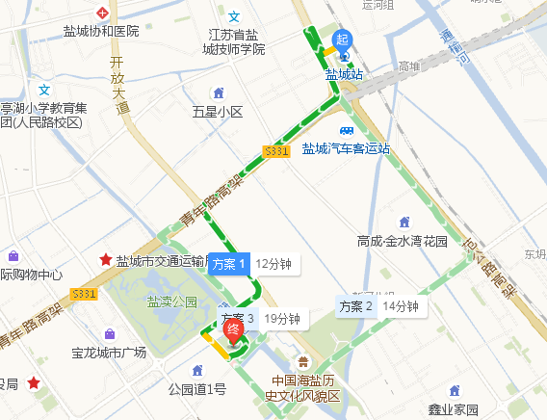

线路二：盐城开发区出口（沿海高速进入盐城）——盐城水城酒店（全程约18公里，预计20分钟）
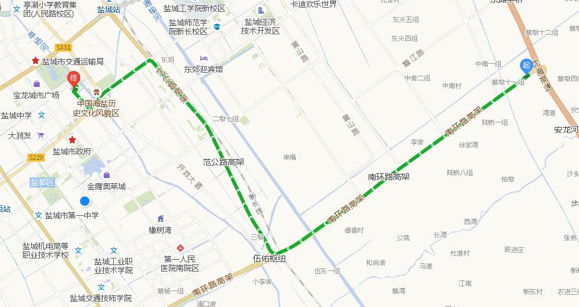

线路三：盐城西高速出口（盐靖高速进入盐城）——盐城水城酒店（全程约16公里，预计20分钟）
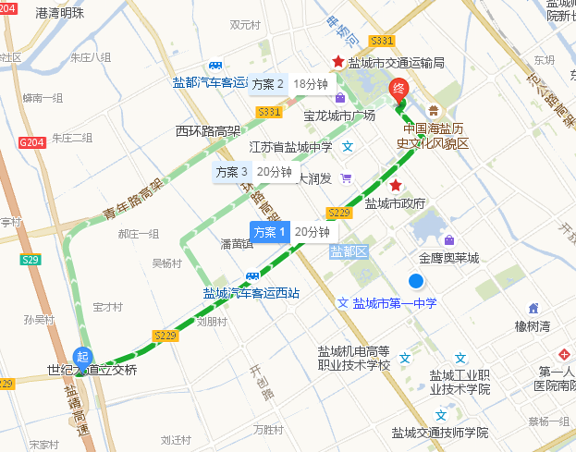

线路四：盐城南洋机场——盐城水城酒店（全程约12公里，预计25分钟）
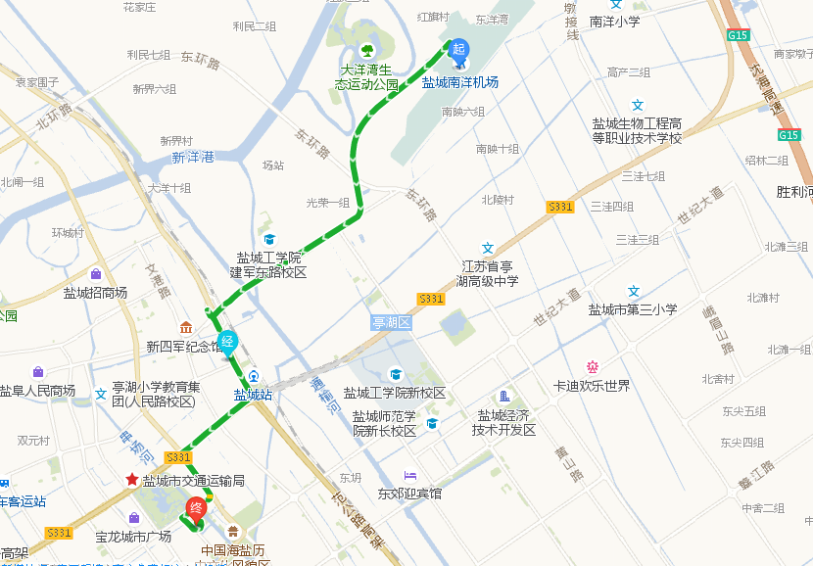

温馨提示：会议组另外预定了快捷酒店：格林豪泰酒店（盐城车站店），地址：盐城市开放大道10号，标准间158元/间（含双早），与盐城水城酒店相距约1公里，步行约15分钟。
